
ESTADO DO RIO DE JANEIRO
Câmara Municipal de Barra do Piraí
GABINETE DO VEREADOR – JULIANO DA PADARIA

INDICAÇÃO N.º _____/2024

Na forma que determina o Regimento Interno desta Casa Legislativa, o Vereador que a esta subscreve REITERA A SOLICITAÇÃO que a Mesa envie expediente ao Exmo. Sr. Prefeito Municipal, a fim de que S. Exa. Viabilize junto aos órgãos competentes da municipalidade, que sejam realizados os estudos e providências necessárias para a CONSTRUÇÃO DE UMA QUADRA POLIESPORTIVA, ACADEMIA AO AR LIVRE, PARQUE INFANTIL E ÁREA DE CONVIVÊNCIA, NA RUA BEIRA RIO, NO BAIRRO CHÁCARA FARANI, NESTA CIDADE.
Justificativa: Faz-se necessário o pedido, solicito a providência, CONSTRUÇÃO DE UMA QUADRA POLIESPORTIVA, ACADEMIA AO AR LIVRE, PARQUE INFANTIL E ÁREA DE CONVIVÊNCIA, NA RUA BEIRA RIO, NO BAIRRO CHÁCARA FARANI, é uma demanda antiga da comunidade local, que carece de espaços adequados para a prática de atividades físicas e de lazer. A criação deste espaço contribuirá para a promoção da saúde e do bem-estar dos moradores, além de oferecer um ambiente seguro e agradável para a convivência social.

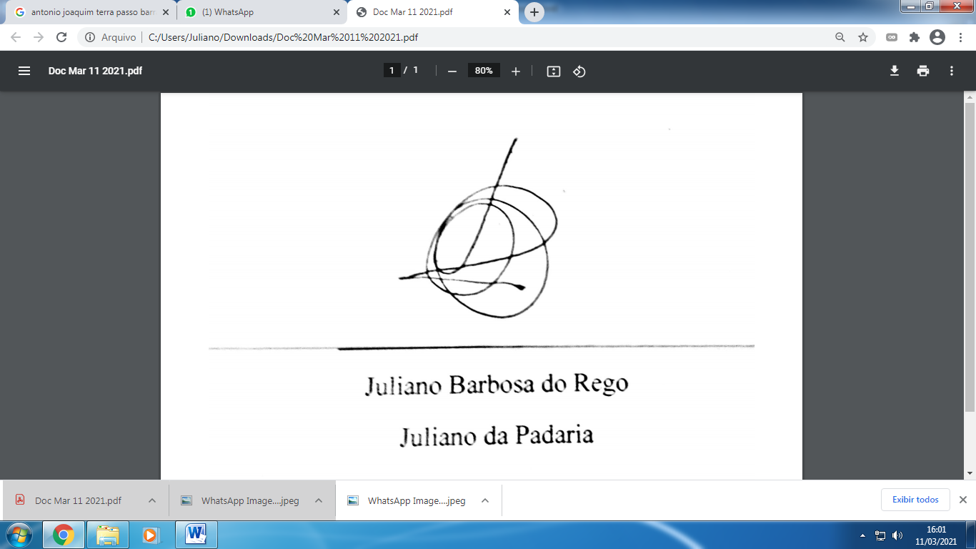
Sala Barão do Rio Bonito, 19 de setembro de 2024.

____________________________
JULIANO DA PADARIA
VEREADOR AUTOR

